DATES | 9h00 | 9h30 | 10h30 | 15h | 17h30 | 18h | 18h30
DIM 1 | Noville s/M | Eghezée | Hanret et Taviers
LUN 2 |  |  | Nouveau : messe de semaine à Taviers – tous les mardis à 9h30  FÉVRIER 2026- mis à jour 21/01/2026  Présentation au Temple ( Chandeleur) |  |  | BOLINNE  (pour tous)
MARDI 3 |  | Taviers
MERCR 4 |  | Hanret
JEUDI 5 |  |  |  |  |  | Eghezée  17h30 adoration  18h messe
SAM 7 |  |  |  |  | Branchon |  | Eghezée
DIM 8 | Noville s/M | Eghezée : messe  des familles | Hanret et Taviers | COLLECTE PASTORALE DES JEUNES ET DE LA FAMILLE
MARDI 10 |  | Taviers
MERCR 11 |  | Hanret | 34è Journée Mondiale Malades (JMM) : la compassion du samaritain- aimer en portant la souffrance de l’autre |  |  |  | 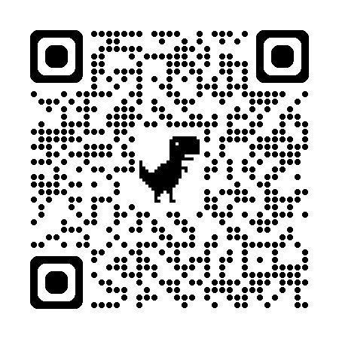
JEUDI 12 |  |  |  | Les Sorbiers  Onction Malades |  | Eghezée  17h30 adoration  18h messe
SAM 14 |  |  |  |  | Harlue |  | Eghezée
DIM 15 | Noville s/M | Eghezée | Hanret et Taviers
MARDI17 |  | Taviers
MERCR 18  CENDRES |  | Hanret |  |  |  | EGHEZEE  CENDRES  (pour tous)
JEUDI 19 |  |  |  |  |  | Eghezée  17h30 adoration  18h messe
SAM 21 |  |  |  |  | Bolinne  CENDRES |  | Eghezée CENDRES
DIM 22  1-CARÊME | Noville s/M CENDRES | Eghezée CENDRES | Hanret et Taviers CENDRES | MESSE des FAMILLES - KT
MARDI24 |  | Taviers
MERCR 25 |  | Hanret
JEUDI 26 |  |  |  | 14h30  RUTPV  CENDRES |  | Eghezée  17h30 adoration  18h messe
SAMEDI 28  DECEMBRE 2024  10h - SOLENNITE Ste MARIE, MERE de DIEU à NOVILLE SUR MEHAIGNE ( SECTEUR ) |  |  |  |  | Boneffe |  | Eghezée
DATES | 9h00 | 9h30  MARS 2026 – mis à jour 21/01/2026 | 10h30 | 15h | 17h30 | 18h | 18h30
DIM 1  2-CARÊME | Noville s/M | Eghezée | Hanret  Taviers
MARD 3 |  | Taviers
MERC 4 |  | Hanret
JEUDI 5 |  |  |  |  |  | Eghezée  17h30 adoration  18h messe
SAM 7 |  |  |  |  | Branchon |  | Eghezée
DIM 8  3 CARÊME | Noville s/M | Eghezée | Hanret  Taviers
MARDI 10 |  | Taviers
MERC 11 |  | Hanret
JEUDI 12 |  |  |  | Les Sorbiers |  | Eghezée  17h30 adoration  18h messe
SAM 14 |  |  |  |  | Harlue |  | Eghezée
DIM 15  4 CARÊME | Noville s/M | Eghezée | Hanret  Taviers |  | 1ère COLLECTE CARÊME E&F  17 au 25 : semaine Unité des Chrétiens  17 au 25 : semaine Unité des Chrétiens  17 au 25 : semaine Unité des Chrétiens
MARDI 17 |  | Taviers
MERC 18 |  | Hanret
JEUDI 19  ST JOSEPH |  |  |  |  |  | Eghezée  (pour tous)  17h30 adoration  18h messe
SAM 21 |  |  |  |  | Bolinne |  | Eghezée
DIM 22  5 CARÊME | Noville s/M | Eghezée | Hanret  Taviers
MARDI24 |  | Taviers
MERC 25  ANNONCIATION |  | Hanret |  |  |  | Hanret  (pour tous)
JEUDI 26 |  |  | CONCERT A cœur Joie BONEFFE  CONCERT A cœur Joie BONEFFE | 14h30  RUTPV Annonciation |  | Eghezée  17h30 adoration  18h messe
SAM 28 |  |  |  |  |  | BONEFFE Rameaux | Eghezé e
DATES | 9h00 | 9h30  SEMAINE SAINTE | 10h30 | 15h | 17h30 | 18h | 18h30
DIM 29  RAMEAUX | Noville s/M | Eghezée | Hanret  Taviers |  | 2ème COLLECTE CARÊME E&F
MAR 31 |  | Taviers |  |  | Pour tous : CÉLÉBRATION PÉNITENTIELLE  (sans messe | TAVIERS
MERC 1/04 |  | Hanret  18 h : MESSE CHRISMALE – CATHEDRALE SAINT AUBAIN - NAMUR
JEUDI 2/04  CENE |  |  |  |  | COLLECTE pour TERRE SAINTE | ÉGHEZÉE  TAVIERS
VEND 3/04  OFFICE  DE LA  PASSION |  |  |  | ÉGHEZÉE  CHEMIN DE CROIX |  | HANRET  NOVILLE S/ MEHAIGNE
SAM 4/4  SAM SAINT |  |  |  | 19 H : MESSE DE SECTEUR AVEC LES CHORALES  VEILLÉE PASCALE À ÉGHEZÉE | COLLECTE BESOINS DIOCÈSE
DIM 5/04  PAQUES | Noville s/M | Eghezée | Hanret  Taviers
LUN 6/04 | LUNDI DE L’OCTAVE DE PÂQUES : 10H – MESSE DE SECTEUR À HARLUE
NB : MERC  8 AVRIL |  | 10H : MESSE DE PÂQUES  ECOLE SAINT RÉMY HANRET

